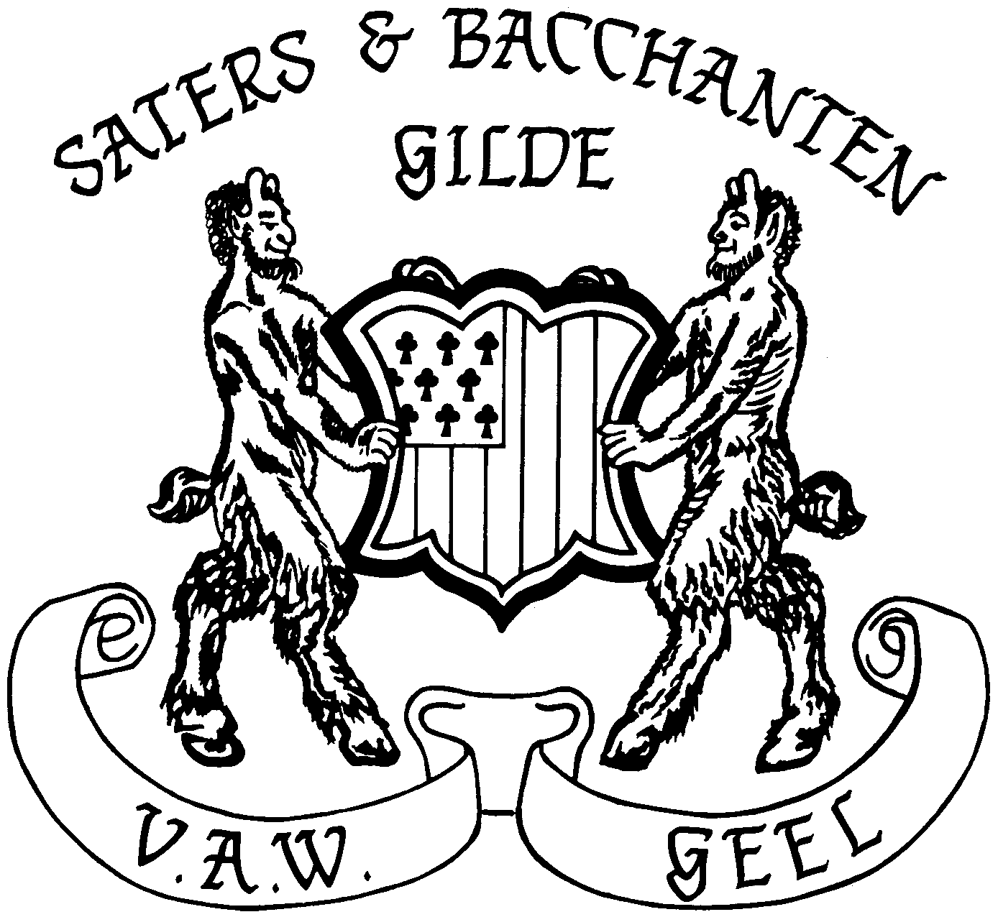
Brouwschema ROOSBROEK
Naam bier: Négre
Brouwgroep: Jul Brouwdatum: 06/01/2011
Vooropgestelde hoeveelheid: 60 liter Alcohol: 7,0 %
Hoeveelheid maïschwater: 54 liter Hoeveelheid spoelwater: 42 liter
Gistsoort: Westmalle Herkomst: GILDE
Giststarter: datum opgezet: 04/01/2011 basis: moutextract Aantal liter: 3
Afwegen mout: geplet: dag voordien
Soort | EBC-waarde | Gewicht | %totaal | Kleurbijdrage
Pils | 3.5 | 10 kg |  | EBC
Cara 120 | 120 | 4,0 kg |  | EBC
Pale | 7 | 2,5 kg |  | EBC
Chocolademout | 800 | 0,3 kg |  | EBC
 | Totaal gewicht: | 16,8 kg | Kleur bier: | EBC

Maïschen:
Temperatuur | Verwarmingstijd | Rusttijd | Jodiumtest
52 °C | Storten | 10 min.
62 °C | 12 min. | 60 min. | OK
73 °C | 16 min. | 30 min. | OK
->78 °C | 8 min. | 0 min

Filteren:
Rusttijd filter | Temperatuur spoelwater | Filtertijd | Densiteit afloop bij einde filteren
10 min. | 80 °C | 135 min. | 1025
Koken: totale kooktijd: 75 min. (1h15min.)
Toevoeging | Soort | α-zuur | Gewicht | na: | Totaal α
bitterhop 1e gift | Hallertau | 7 α | 153 gram | 1 min. | 1071
aromahop | Hallertau | 6,5 α | 50 gram | 60 min.
 |  |  |  | .
Kruiden | Koriander |  | 5 gram | 1 min
Kruiden | Iers mos |  | 25 gram | 60 min
Kruiden | Zoethout |  | 5 gram | 1 min

Afkoelen wort:
Voorklaren | Afkoelen tot 25 °C | Densiteit bij 20°C | Aantal liter in gistvat
10 min. | 40 min. | 1062 | 65 liter

Hoofdgisting: In gistkast. Op 12-01-11 Dens. 1009. Op 13-01 gistkas open gezet
Temperatuurinstellingen: buitenmantel: 23 °C binnenmantel: °C
Lageren: datum: 13/01/2011 duurtijd hoofdgisting: 7dagen
Einddensiteit hoofdgisting: 1009 Einddensiteit labogisting: Geen
Plaats lagering: Garage (*) methode:In 60 l DJ + 7 l in 10 l DJ met waterslot
Opmerking: Temperatuur in garage +/- 6 °C
Bottelen: datum: 24/01/2011 duurtijd lageren: 11dagen
Gistsoort: Westmalle Giststarter: datum opgezet:23/01/2011 Aantal liter:1/4
(afschep van hoofdgisting)
Vat |  | Fles |  | Suikerherrekening
Suiker | Schuimkraag | Candico Suiker | Schuimkraag | Vat:………………………….=……….
gr/liter | gr/10liter | 9 gr/liter |  | Fles:………61x0,009……….=0,55 kg

Flessen. | 48x 0,25 l | 72x 0,33 l | 41x0,75 l | 2x 1,5 l |  | Totaal
Inhoud | 12 liter | 23,76 liter | 30,75 liter | 3 liter | Liter | 69,51 liter
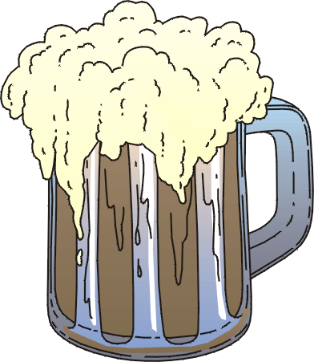
Hergisten: plaats: gistkast (23°C),
Einde hergisting: datum: 31/01/2011/ In kelder gezet
Proeven:56x0,136=7,208+0,529=7,737% alkool. Te veul liters en te veul alkool .

